Arc 2 Chapter 8
“Go to Calvera!”

Dia berdiri, berada di lapangan bandara yang sangat luas. Arkha tersenyum seperti biasa, dia nampak sangat rapih dan ganteng saat mengenakan blazer.

Faedil dan lainnya juga sama. Team Rivers memakai setelan jas dengan atasan Blazer sembari menenteng koper mereka masing-masing.

Rambut hitam-merahnya tersapu oleh angin pagi yang menyejukkan, Arkha. Cahaya matahari yang hangat menyinarinya dengan lembut.

Dia berdiri menoleh ke kanan dan ke kiri, sesekali memerhatikan gedung-gedung yang nampak jauh.

Misi pertama pasti berlangsung lancar, lagipula misi pengawalan doang mah pasti mudah!

Arkha menarik nafas, menghembuskannya panjang. Udara sejuk masuk dan ia hembuskan penuh rasa syukur dan nikmat.

Udara di ibu kota memang gapernah mengecewakan…

Beberapa dari mereka ada yang bermain handphone, ada juga yang melihat keadaan sekitar seperti Arkha.

“Jadi dimana yang mau kita kawal?” saut Zuma.

“Seharusnya bentar lagi datang…” ucap Nana sambil melihat jam di handphonenya.

“Itu dia!”

Arkha melihat sosok yang berjalan mendekat. Seorang wanita berambut coklat dengan kacamata hitam.

Anak presiden negeri ini, Mikawara Maraniaki. Rambut berkilaunya tersapu oleh angin pagi yang lembut, seakan-akan dirinya yang memerintah.

Dia berjalan diikuti dua orang berjas hitam dengan kacamata hitam di belakangnya, langkah dua orang itu jauh lebih mantap dari mereka.

Jadi dia?!

Langkahnya terhenti tepat di depan mereka. Dia melepas kacamata hitamnya lalu mengibaskan rambut panjangnya itu.

“Jadi kalian Divisi terlemah?!” ucapnya.

Dia mengatakan itu dengan nada lumayan tinggi, senyumnya lumayan lebar hingga sedikit gigi putihnya terlihat.

“Haa?! Apa maksud anjir tiba-tiba bilang Divisi terlemah!” saut Faedil, alisnya sedikit menurun.

Arkha hanya bisa menahan senyumnya sendiri dengan sedikit paksaan sambil mengelus-elus punggung Faedil.

“Sabar Fae…” ucap Arkha pelan.

“Yah, kalian semua udah disini… baiknya kalian kawal gue dengan baik ya…!” ucap Maran.

“Maaf ya kak kalo anggota kami agak liar.” ucap Nana, dia melangkah lebih dekat ke Maran.

“Ahh itu gapapa, sama jangan formal-formal amat. Panggil gue Maran aja.” ucapnya, tersenyum lagi.

“Baik kalau begitu…” ucap Nana.

Dari kejauhan, sebuah pesawat berwarna putih yang berukuran tak terlalu besar perlahan mendekat. Nampaknya ini pesawat pribadi milik sang putri, Maran.

Setelah pesawat itu sudah mendekat di jarak yang cukup, satu persatu dari mereka pun menaiki tangga untuk masuk ke dalamnya.

Dimulai dari Maran yang di ikuti dengan dua orang tadi, nampaknya mereka asisten pribadinya. Di lanjut dengan Nana yang diikuti oleh anggota Team Rivers.

“Wuuish ini kehitung jalan-jalan kan?” ucap Zuma, sambil melangkahkan naik di tangga.

“Tapi tetep kita gaboleh lengah Zum.” ucap Fazz.

“Kalian ini sebaiknya jangan main-main.” ucap Azel.

“Bener tuh, cowok mah taunya main-main doang!” ucap Xio.

“Hmm main-main ya, main salju ah nanti…” ucap Faedil.

“Tuh kan!” ucap Xio.

“Yahh terlalu tegang juga gabaik…” ucap Arsa.

“Disana ada neskape ice black ga ya…” ucap Rayas pelan sekali.

Satu dari persatu mereka pun masuk, sekarang hanya tertinggal Arkha dengan Pucie di luar. Arkha tiba-tiba menghentikan langkahnya, dia menoleh ke belakang karna merasa ada yang aneh.

“Kenapa Pucie?” tanya Arkha.

Pucie tertegun menatap kebawah dengan wajah datar.

“Pucie?”

“Ahh gapapa, ayo-ayo masuk.” ucap Pucie, dia kembali tersenyum.

Hmmm…?

Pintu pesawat pun tertutup, mereka semua sudah masuk dan membagi kursi masing-masing.

Mereka membagi tempat duduk dengan 1 di sebelah kiri dan 1 di sebelah kanan. Nana berada di paling depan dengan Arkha di sampingnya.

Di belakangnya adalah Pucie dengan Rayas, lalu terus kebelakang ada Fazz dan Zuma, Arsa dan Azel, dan paling belakang ada Faedil dan Xio.

Untuk Maran dia ada di ruangan yang berbeda yang berada di depan Nana dan Arkha.

Arkha mengayun-ayunkan kakinya dengan wajah gembira, begitu juga dengan yang lain.

Pucie bermain dengan handphonenya, Rayas sibuk melihat keluar jendela, Zuma asik ngobrol dengan Fazz, Arsa juga mengobrol ringan dengan Azel, dan untuk Faedil…

Dia hanya menatap ke arah Xio yang sedang melihat keluar jendela, memandangnya dengan wajah tersenyum senang.

Arkha menoleh kearah kursi Nana, dia langsung disambut dengan Nana yang juga menatap balik dengan senyumnya.

Dengan bibir yang memakai lipstik berwarna tidak mencolok, rambutnya yang digerai, wajahnya yang sedikit memerah di bagian pipi.

Dalam kurang dari 2 detik Arkha langsung memalingkan wajahnya ke sisi lain dengan kondisi sedikit memerah.

C-cantik banget….

Degup jantungnya jadi lebih cepat padahal tidak ada yang terjadi, beneran tidak ada yang terjadi. Hanya seorang wanita yang tersenyum kepadanya.

Pesawat pun mulai melakukan take off, mereka perlahan terbang ke langit yang cerah.

“Hmmm… perjalanannya butuh berapa lama ya…” ucap Arkha, tersenyum sambil memejamkan matanya.

“Kemungkinan sih cuma beberapa jam aja kok” ucap Nana.

“Owala…” ucap Arkha.

Benar, perjalanan ini akan memakan waktu beberapa jam karna jarak yang ditempuh lumayan jauh.

Perjalanan mereka menuju kota termewah tempat orang-orang kaya bersarang, kota favorit bagi mereka untuk menghamburkan uangnya. Calvera!

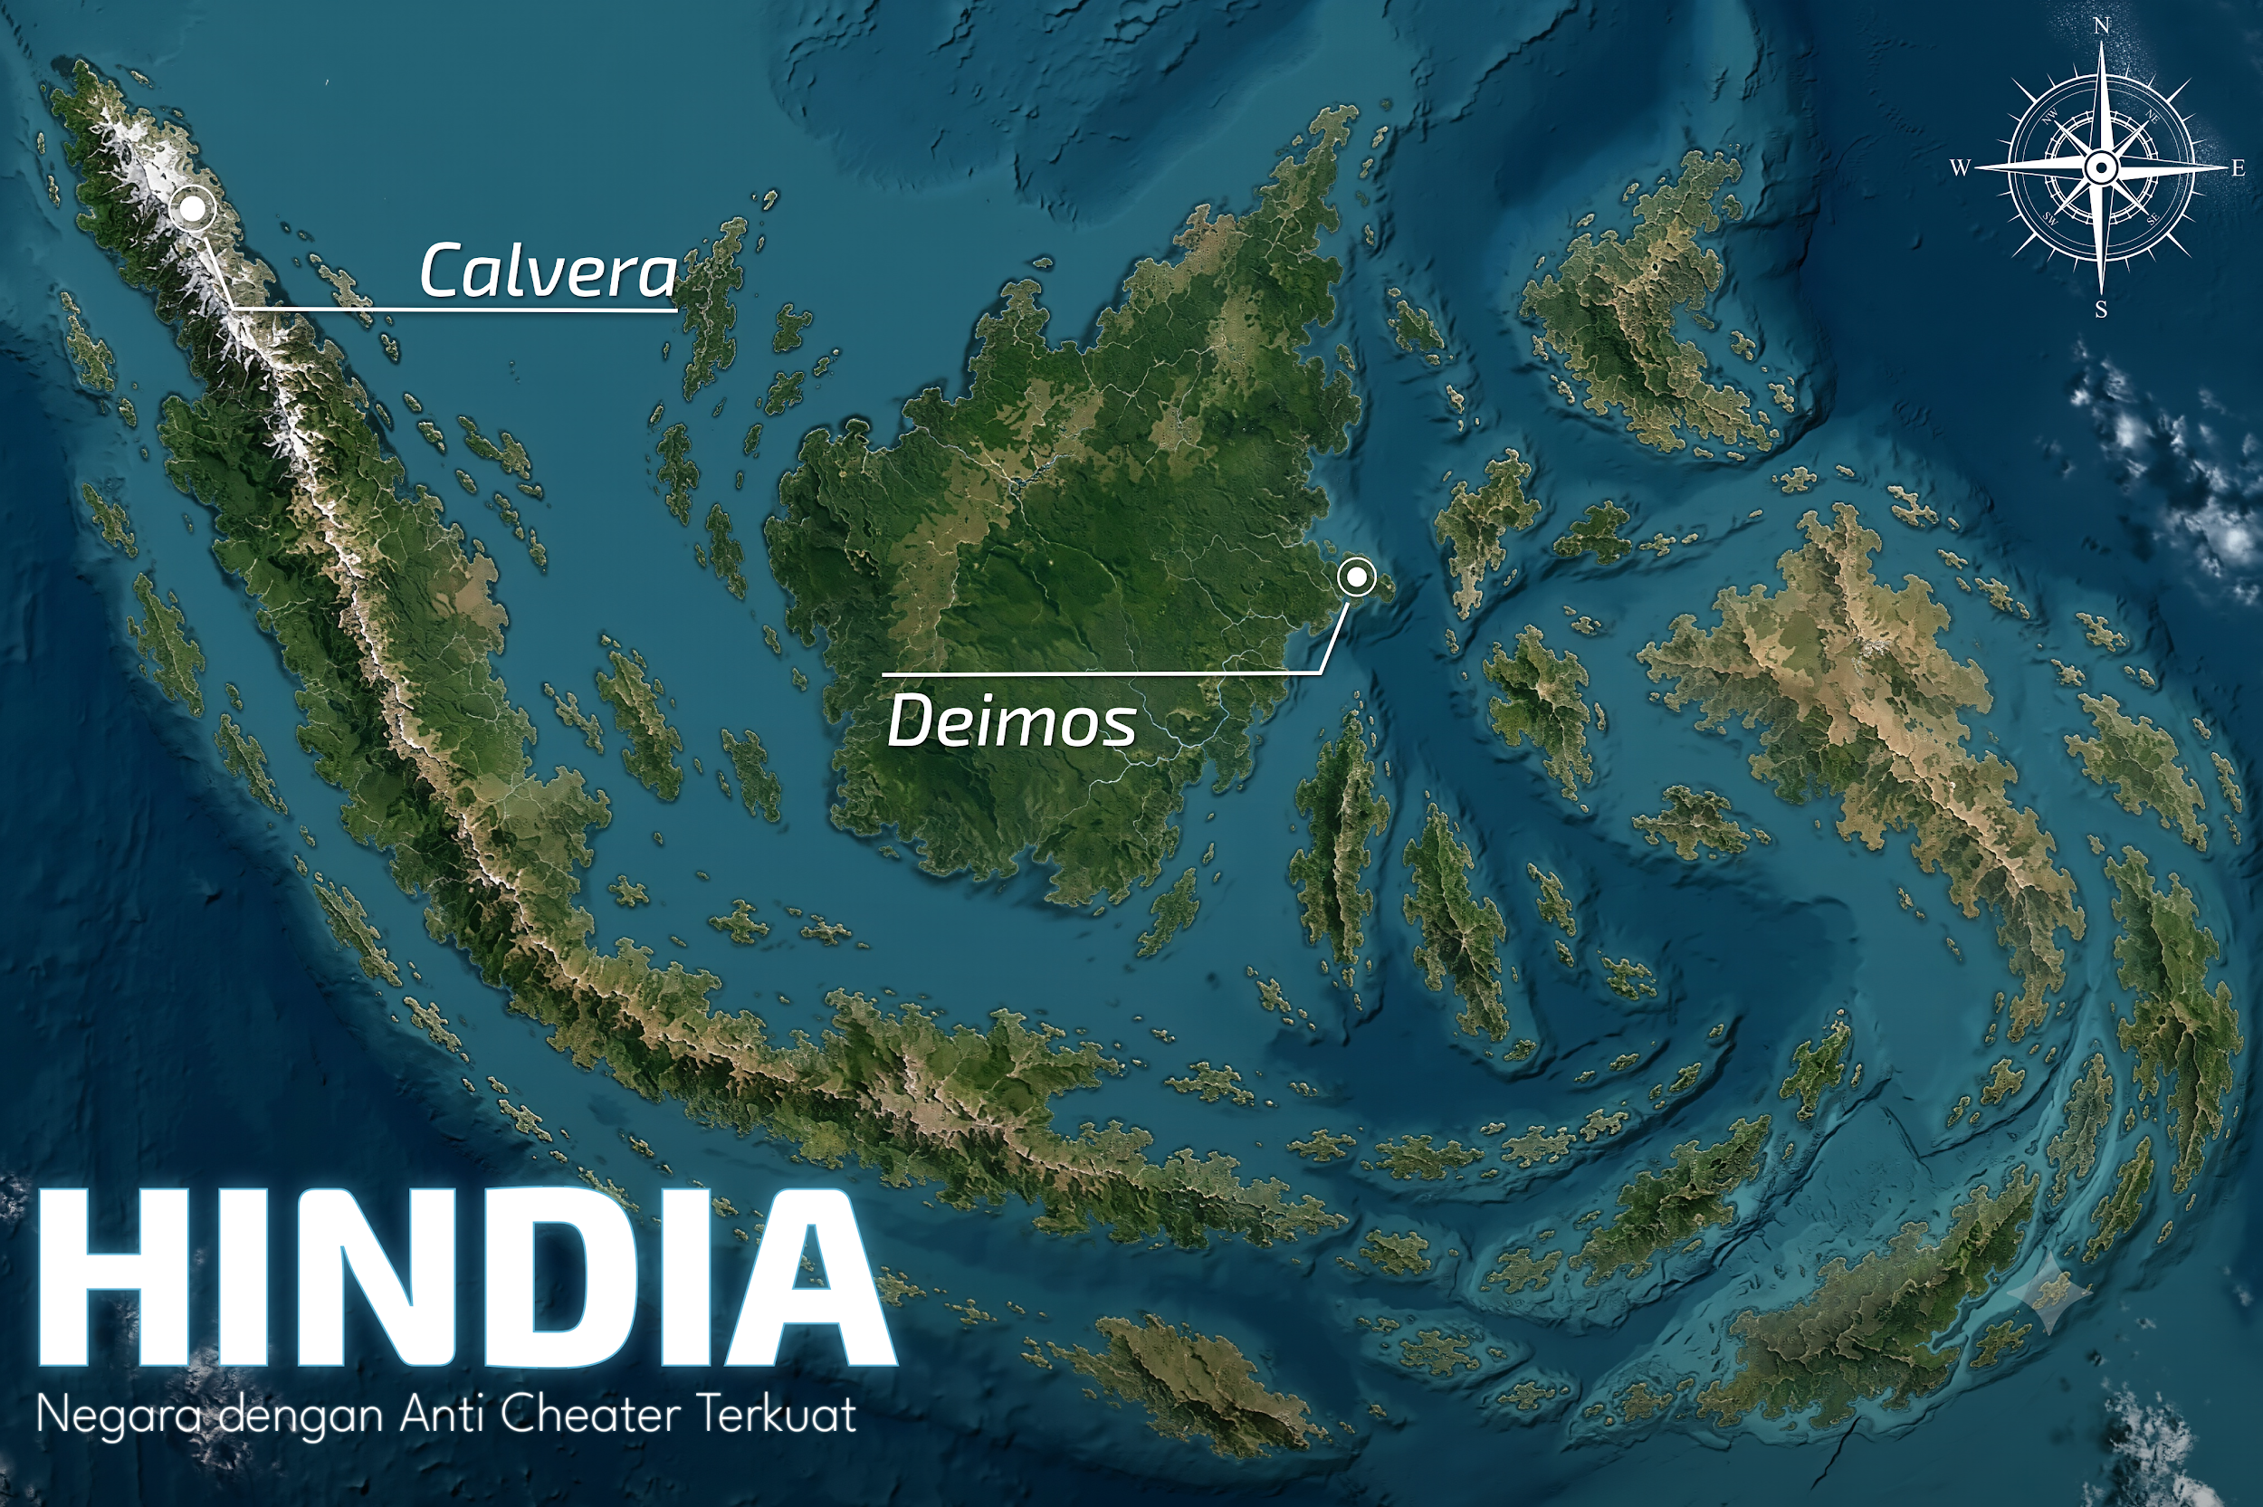

Perjalanan pun dimulai! Arkha tersenyum sangat senang bahkan sesekali bersenandung. Semuanya akan baik baik saja, fikirnya.

Pintu depan terbuka, ternyata Maran yang keluar dari ruangan pribadinya—masih dengan gaun ungu.

“Haloo kalian!” ucapnya langsung terdengar di seluruh ruangan.

“Hmmm…?” semuanya diam, melirik satu sama lain.

Tidak ada yang membalas sapaan Maran, pasalnya mereka masih bingung harus bertingkah seperti apa di depan anak presiden, sosok mereka tidak dapat disandingkan dengannya.

“Kenapa…. Maran?” saut Nana.

“Gue cuma mau kalian jangan tegang banget, santai aja toh ini cuma misi pengawalan ke kota yang aman.” ucap Maran.

“Kenapa lu butuh pengawalan? padahal tujuannya cuma ke salah satu kota yang aman.” saut Faedil dari kursi paling belakang.

“Hmmm… gue gabut aja.” ucap Maran tanpa rasa bersalah.

“Gabut? maksud lu apa jir!” ucap Faedil.

“Heh!!”

“Ehehe bercanda..” Maran tertawa kecil.

“Sebenarnya gue pernah diselamatkan sama Jendral kalian—Niff—belum lama ini, jadi ini kaya ucapan terimakasih aja.” lanjut Maran.

“Hmmm…” Faedil mengangkat kedua alisnya.

“Kalian bisa santai kok, sambil nikmatin fasilitas pesawat ini.” ucap Maran sambil berjalan kembali ke ruangan pribadinya.

Ternyata dia lebih baik dari yang aku kira…

Satu jam, dua jam…. Tak terasa waktu berlalu. Mereka kini sudah hampir sampai ke Calvera, hanya butuh beberapa menit lagi.

Pintu depan terbuka kembali dengan Maran yang keluar dari dalam sana. Wajahnya sedikit kurang bersemangat dari yang tadi, sehelai dua helai rambutnya juga menjuntai ke atas.

Bangun tidur?

“Beberapa menit lagi kalian sampai… hoamm… siap-siap ya…” ucap Maran.

Arkha dan lainnya langsung bersiap, mengambil koper mereka masing-masing. Setelah mengambil koper miliknya, Arkha menoleh keluar lewat jendela.

Matanya melihat kegelapan dengan butiran salju yang berterbangan kesana kemari sangat kencang.

Badai salju? Apa kita mau landing di kondisi kaya gini?

Sepertinya cuaca kali ini tidak begitu baik dengan badai salju yang sedang berlangsung.

Dengan wajah yang sedikit ragu, Arkha memutuskan untuk tidak membawa pusing. Dia menarik nafas lalu memejamkan matanya, memutar tubuhnya untuk melihat kondisi teman-temannya.

Di saat Arkha membuka kembali matanya…

“Lama tak berjumpa.” ucapnya, seorang wanita berambut hitam dengan gaya rambut kuncir dua.

Sosok yang tak asing. Sosok yang merusak Ujian itu. Sosok yang sempat meninggalkan luka mental kepada mereka yang bertemu dengannya. Zeronixia Killa.

HUH?!

Mata Arkha seketika terbelalak, setetes keringat mengalir dari dahi hingga pelipis matanya. Jangankan bergerak, menelan ludahnya sendiri pun Arkha tidak bisa.

“Sebaiknya kalian jangan bergerak ya…” ucap Kila, masih dengan nada bicara yang sama seperti saat ujian dulu.

“Betul betul!” seseorang ikut berbicara.

Seorang wanita berambut putih dengan pisau yang sudah siap di leher seseorang.

“Bangsat… kalian semua siapa?!” ucap Maran.

“Anak cantik gaboleh berisik dong…” ucap wanita berambut putih itu, menempelkan pisaunya ke leher Maran.

“BANGSAT!” bentak Faedil.

“Kalian semua jangan pedulikan a—”

“Gausah sok keren gitu… urat nadimu berdenyut kenceng loh…” ucap wanita berambut putih itu, menjulurkan lidahnya lalu menjilat pelan leher Maran.

“Heh… manis…” ucapnya.

“Tch!” Nana berdecak.

Telunjuk Arkha bergetar hebat, hatinya diselimuti rasa heran dan sedikit takut. Bagaimana mereka bisa disini? untuk apa mereka ada disini? sejak kapan mereka ada disini? dan yang terpenting, kenapa dia juga ada disini? Caesar.

Sial! ini pasti ulah RB miliknya itu!

Seluruh anggota Team Rivers terasa dibekukan, dibelenggu oleh keterpojokan tanpa ada kesempatan untuk melawan balik.

“ARKHA!”

DOR!!!

Zuma meraih pistol kecil yang berada di sakunya lalu dengan kecepatan tinggi dia menarik pelatuknya.

Peluru kecil keluar dari selongsong pistol itu, berputar menghancurkan hambatan udara dan melesat langsung menuju wanita berambut putih itu.

Maran yang melihat peluru menuju ke arahnya, dia langsung memejamkan mata berharap agar itu tidak mengenainya.

Santai saja, dengan kemampuan RB milik Zuma, peluru apapun tidak akan meleset apalagi di jarak sedekat ini.

Namun sayangnya masih kurang cepat. Wanita itu berhasil menghindari peluru Zuma di saat-saat terakhir, alhasil peluru tersebut hanya meninggalkan luka kecil di pipi wanita itu.

Arkha tidak akan membuang kesempatan yang sudah diciptakan Zuma di situasi sesulit ini.

Dia melepaskan genggaman tangannya dari koper yang berisi Armor miliknya. Mengeratkan giginya lalu melangkah nekat menuju Maran.

Langkahnya sangat berat, dia memaksa keluar dari rantai yang berada di kaki tangan miliknya.

“Mana bisa semudah itu!” ucap wanita berambut putih. Dia semakin menempelkan pisaunya sampai setetes darah keluar dari leher Maran.

“Kemana kamu melihat!”

Dengan sigap Nana langsung meraih tangan wanita yang berada di leher Maran, gerakannya dilanjut menendang perut wanita itu hingga mundur beberapa langkah.

“Arkha!”

“Ya!”

Di langkah terakhirnya, Arkha masih mengeratkan giginya dengan wajah penuh tekanan. Dia mengulurkan tangan kanannya sejauh mungkin untuk meraih tangan Maran.

Berhasil. Arkha berhasil meraih tangan Maran dan tak pakai lama langsung menariknya.

“Ledakin aja. Urusan si anak presiden itu gampang, kita pisahkan aja mereka dulu.” ucap Kila.

H-HAH?!

Pandangan terakhir Arkha adalah sosok Maran yang meringkuk ketakutan. Teman temannya berusaha meraih tangan satu sama lain.

Waktu terasa dibekukan, sebelum semuanya menjadi hitam.

-Bersambung

Pesan author: maaf ya kalo penggunaan katanya terkesan repetitif dan monoton, gw ngerasa overheat gara-gara keseringan nulis

